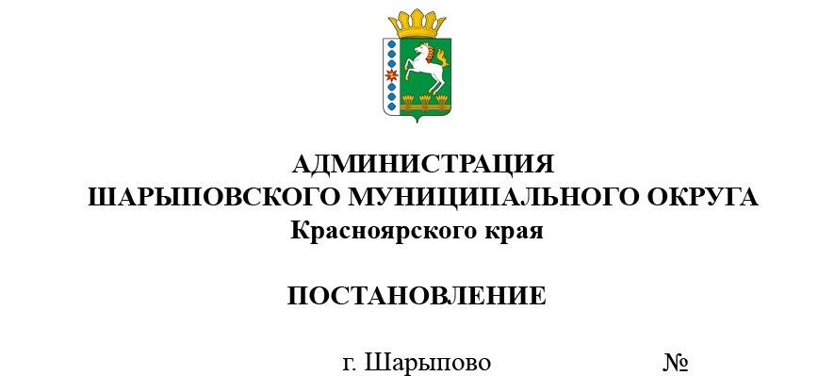

22.05.2024 304-п

Об утверждении номенклатуры и объема резерва материальных ресурсов для ликвидации чрезвычайных ситуаций на территории Шарыповского муниципального округа

В соответствии с Федеральными законами от 06.10.2003 № 131-ФЗ (ред. от 29.12.2020 г.) «Об общих принципах организации местного самоуправления в Российской Федерации», от 21.12.1994 № 68-ФЗ (ред. от 08.12.2020 г.) «Защите населения и территорий от чрезвычайных ситуаций природного и техногенного характера», закона Красноярского края от 02.11.2001 № 16-1558 (ред. от 12.02.2015 г.) «О резервах материально-технических ресурсов для ликвидации чрезвычайных ситуаций на территории Красноярского края», руководствуясь ст.38 Устава Шарыповского муниципального округа

ПОСТАНОВЛЯЮ:

1. Утвердить номенклатуру и объемы резервов материальных ресурсов для ликвидации чрезвычайных ситуаций на территории Шарыповского муниципального округа согласно приложению 1.
2. Утвердить перечень держателей резервов материальных ресурсов для ликвидации чрезвычайных ситуаций на территории Шарыповского муниципального округа согласно приложению 2.
3. Признать утратившим силу п.2 и п.3 Постановления администрации Шарыповского муниципального округа от 27.01.2023 г. № 47-п «О порядке создания, хранения, использования и восполнения резерва материальных ресурсов для ликвидации чрезвычайных ситуаций на территории Шарыповского муниципального округа».
4. Контроль за исполнением настоящего Постановления возложить на Ю.А. Деменева, заместителя главы округа по территориальному управлению.
5. Постановление вступает в силу со дня подписания.

Глава округа Г.В. Качаев

|  |
| --- |
| Приложение 1  УТВЕРЖДЕНА  Постановлением администрации Шарыповского муниципального округа  от _________2024 г. №_________ |

Номенклатура

и объемы резервов материально-технических

ресурсов для ликвидации чрезвычайных ситуаций

природного и техногенного характера

на территории Шарыповского муниципального округа

|  |  |  |  |
| --- | --- | --- | --- |
| № п/п | Номенклатура и наименование материально-технических ресурсов | Единица измерения | Объемы материально-технических ресурсов |
| 1 | 2 | 3 | 4 |
| 1. **Питание и продовольствие**   (из расчета снабжения 50 чел. на 3 суток) | | | |
|  | Индивидуальный рацион питания (сухпаек) | шт | 150 |
|  | Вода питьевая | л. | 375 |
| 1. **Материально-технические средства для жизнеобеспечения**   **пострадавшего населения и вещевое имущество** | | | |
|  | Одеяла | шт. | 50 |
|  | Матрасы | шт. | 50 |
|  | Подушки | шт. | 50 |
|  | Постельные принадлежности (простыни, наволочки, полотенца) | компл. | 50 |
|  | Мыло твердое | кусок | 50 |
|  | Свечи | шт. | 20 |
|  | Спички | короб. | 20 |
|  | Палатка М10 | шт. | 1 |
| **3. Средства индивидуальной защиты** | | | |
|  | Средства индивидуальной защиты органов дыхания | шт. | 14 |
| **4. Медикаменты и медицинское имущество** | | | |
|  | Аптечка | шт. | 6 |
| **5. Специальное съёмное оборудование и комплектующие изделия** | | | |
|  | Генератор | шт. | 1 |
| **6. Нефтепродукты** | | | |
|  | Автобензин | л. | 40 |

|  |
| --- |
| Приложение 2  УТВЕРЖДЕН  Постановлением администрации Шарыповского муниципального округа  от _________2024 г. №____ |

ПЕРЕЧЕНЬ

держателей резервов материально-технических

ресурсов для ликвидации чрезвычайных ситуаций

природного и техногенного характера

на территории Шарыповского муниципального округа

|  |  |  |
| --- | --- | --- |
| № п/п | Наименование поселения, учреждения, организации | Номенклатура создаваемых резервов материально- технических ресурсов |
|  | МКУ ЕДДС по г. Шарыпово и Шарыповскому муниципальному округу | Питание и продовольствие |
|  | Ингольская СОШ филиала МБОУ Ивановской СОШ  МКУ ЕДДС по г. Шарыпово и Шарыповскому муниципальному округу  Администрация Шарыповского муниципального округа | Материально-технические средства для жизнеобеспечения  пострадавшего населения и вещевое имущество:  Одеяла, Матрасы, Подушки, Постельные принадлежности (простыни, наволочки, полотенца)  Мыло твердое, Свечи, Спички  Палатка М10 |
|  | Администрация Шарыповского муниципального округа | Средства индивидуальной защиты |
|  | МКУ ЕДДС по г. Шарыпово и Шарыповскому муниципальному округу | Медикаменты и медицинское имущество |
|  | МКУ ЕДДС по г. Шарыпово и Шарыповскому муниципальному округу | Специальное съёмное оборудование и комплектующие изделия |
|  | МКУ ЕДДС по г. Шарыпово и Шарыповскому муниципальному округу | Нефтепродукты |